Sinh viên:

Tên: Lê Văn Mạnh Sdt: 01658959885 Lớp: KS2-K37

Tên: Ngô Mạnh Thắng Sdt: Lớp: KS2-K37

XÂY DỤNG GAME CARO QUA MẠNG LAN

(thời gian thực hiện: 14/04 – 18/5)

1. Sơ đồ user case



1. Sơ đồ hệ thống

Socket

User 2

User 1

Báo Cáo Tiến Độ Tuần 1

1. Hình thức làm việc: Làm việc theo nhóm hai thành viên
2. Tài liệu tham khảo: <https://www.youtube.com/watch?v=qC6yrukIqQU&list=PL33lvabfss1yCEzvLavt8jD4daqpejzwN>
3. Quản lý source code: <https://github.com/levanmanhbka/GameCaro.git>

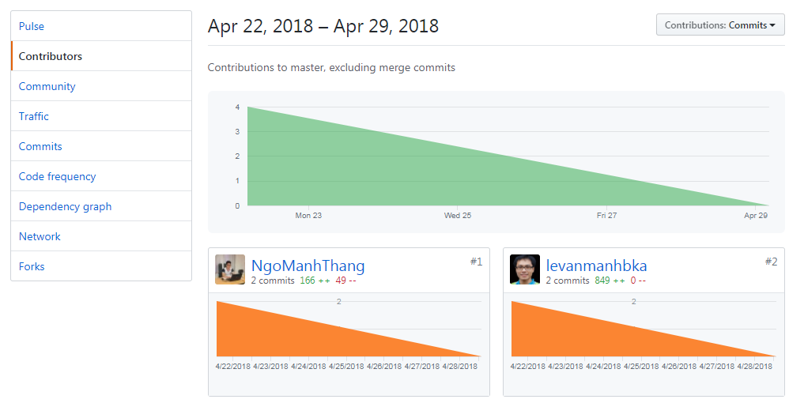

1. Chương trình đang thực hiện

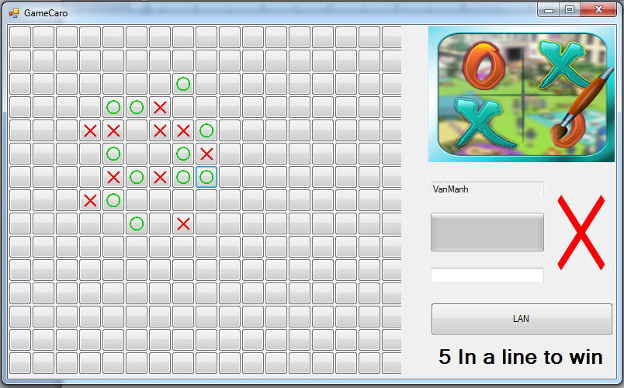

1. Tính năng hiện có:

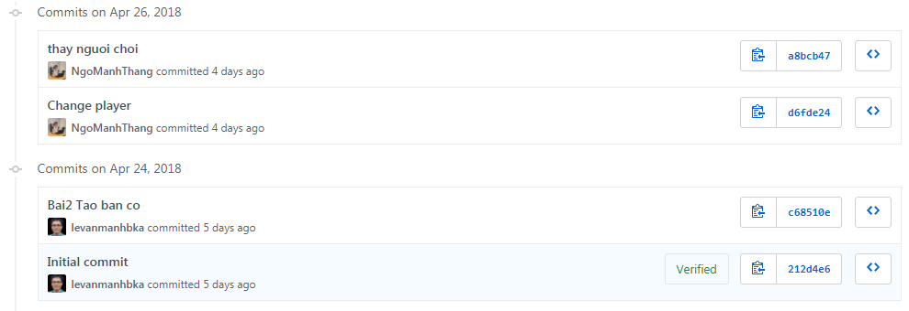

**Báo Tiến Độ Tuần 2**

1. Tính năng bổ xung

+ Xử lý thắng thua: Người chơi thắng khi đủ 5 quân thẳng hàng ngang, dọc, chéo (Lê Văn Mạnh)

+ Đếm ngược thời gian: Mỗi lượt chơi sẽ chỉ được phép thực hiện trong một khoảng thời gian cho trước, vượt quá sẽ bị xử thua

1. Giao diện chương trình

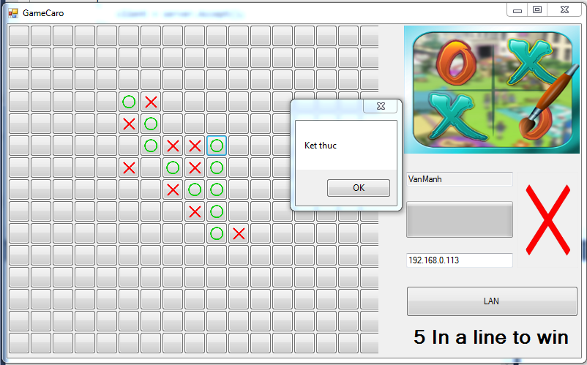

1. Source code:

https://github.com/levanmanhbka/GameCaro.git